Název | DNA vs. RNA
Téma | Biochemie – nukleové kyseliny
Cílová skupina | SŠ
Časový odhad | 30 minut
Fáze hodiny | expoziční a fixační
Cíl | Žák popíše rozdíly mezi molekulou DNA a RNA. Žák aplikuje poznatky o komplementaritě bází a využije je v procesech replikace a transkripce. Žák popíše význam translace. Žák rozliší pojmy denaturace a renaturace.  Cíl formulovaný žákům: S použitím aplikace se seznámíme se strukturou nukleových kyselin a základními procesy, kterých se účastní.
Mobilní aplikace | OnScreen DNA Model (pouze pro iOS – informace k 6/2023)
Vstupní znalosti | základní znalosti o struktuře DNA a RNA (nukleové báze, cukerná složka, umístění v buňce a jakých procesů se účastní)

Zpracování aktivity dle didaktického cyklu CMIARE:
Cíl: Uveden v tabulce výše.

Metoda: Individuální práce žáků, práce ve dvojicích či menších skupinkách.

Instrukce: Vyučující zajistí, aby měli žáci alespoň ve dvojicích připravené mobilní telefony a na nich nainstalovanou požadovanou aplikaci.
Vyučující připraví pro každého žáka jeden pracovní list.

Akce: Žáci pracují dle instrukcí zadaných v pracovním listu. První (fixační) část pracovního listu mohou plnit s využitím sešitů, učebnic, ev. dalších materiálů z výuky. Následná práce na cvičeních už probíhá samostatně. Učitel při akci pozoruje jednotlivé žáky a sbírá podněty k následné reflexi.

Reflexe: Žáci sdílí v rámci třídy otázky vytvořené v posledním cvičení, odpovídají na otázky svých spolužáků, upřesňují se nejasnosti, ev. chybné interpretace.

Evaluace: Vyučující zkontroluje společně s žáky hotový pracovní list, případně zodpoví dotazy a nejasnosti, které vyvstanou.

Didaktická poznámka I: Úloha č. 3, překreslení molekuly DNA a označení velkého a malého žlábku ve struktuře, může být pro žáky zpočátku obtížná. Dá se předpokládat, že někteří žáci nejprve nakreslí strukturu DNA pouze jednoduše. Při opakovaných pokusech pravděpodobně molekulu zvládnou již překreslit správně, aby struktury byly rozeznatelné. Při evaluaci je vhodné na častou chybu příliš jednoduchého zobrazování molekuly DNA upozornit.

Didaktická poznámka II: Úloha č. 9 může pro žáky představovat velký myšlenkový skok, protože k jejímu řešení již nelze žádným způsobem využít mobilní aplikaci. K dispozici mají pouze pomocnou „dešifrovací“ tabulku/schéma, kde jsou zaznamenány nukleové báze v mRNA spolu s aminokyselinami, které dané triplety kódují. Vyučující může žáky nechat vymyslet (podle uvedeného příkladu), jak se bude schéma využívat. Případně lze nejdříve pouze napovědět, že mRNA je čtena od 5‘-konce k 3‘-konci, které jsou ve schématu vyznačeny. Někteří žáci budou i tak pravděpodobně potřebovat vysvětlit, jak s tabulkou zacházet.

DNA vs. RNA Jméno:
Molekuly života Datum:

V prvních dvou otázkách si zopakujte znalosti z předchozích hodin.
- Doplňte názvy dusíkatých bází a jejich zkratky v RNA a DNA:
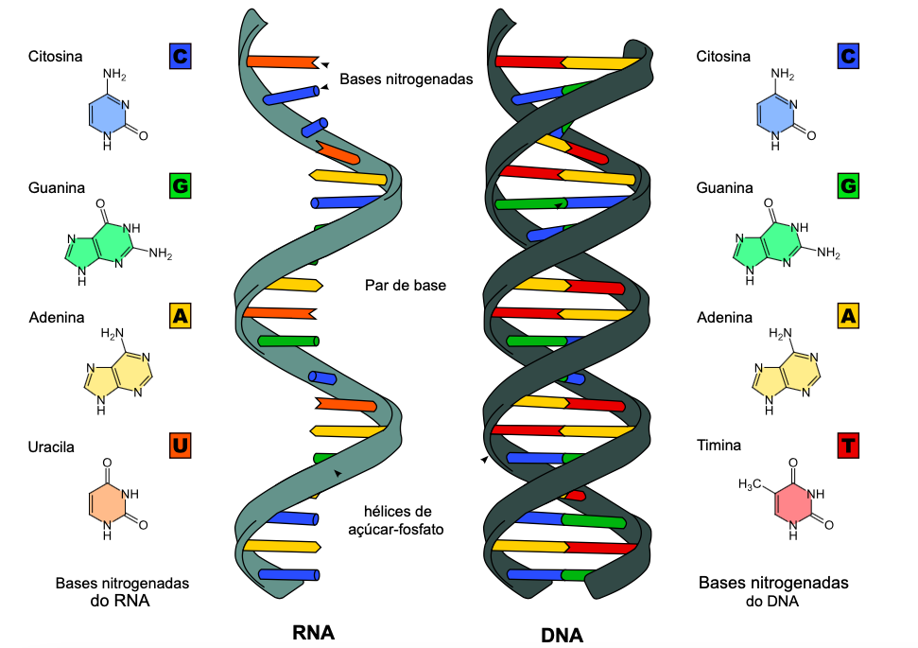
- Doplňte tabulku se základními informacemi od DNA a RNA:
 | RNA | DNA
Celý název
Cukerná složka
Unikátní N báze
Počet vláken v řetězci
Umístění v buňce
Účast v procesu

Nyní si otevřete mobilní aplikaci OnScreen DNA Model.
- Vyzkoušejte si manipulaci s molekulou DNA, pomocí tlačítka „Groove“ si zobrazte realističtější model DNA, zjednodušeně jej překreslete a zkuste najít struktury, které se v češtině označují jako „velký žlábek“ a „malý žlábek“.

- Pod volbou „Key“ si zobrazte popisy molekuly DNA a odpovězte na následující otázky:
  - Jaká dusíkatá báze se páruje adeninem?
  - Které dvě dusíkaté báze vytvářejí tři vodíkové můstky (triple hydrogen bond)?

  - Které dvě dusíkaté báze vytvářejí dva vodíkové můstky (double hydrogen bond)?

  - Jaká dusíkatá báze se páruje cytosinem?

- Dusíkaté báze se párují na základě komplementarity bází, kterou můžeme zjednodušeně zapsat:

______ = ______

______ ≡ ______

- Pod volbou „denature“ uvidíte, co se s molekulou stane, pokud je tzv. denaturována. Po dokončení denaturace je možné pod volbou „renature“ molekulu tzv. renaturovat. Vytvořte formulaci pojmů denaturace a renaturace podle vašeho pozorování.

DENATURACE ________________________________________________________________________

RENATURACE ________________________________________________________________________
- Na základě komplementarity bází doplňte druhé vlákno DNA.
Při replikaci dochází ke vzniku dvou shodných dceřiných molekul DNA z jedné molekuly mateřské. Po stisknutí volby „GACT“ v aplikaci, si můžete zkontrolovat správnost Vašeho řešení.
Templát DNA: C A A T G G C T A A C G T C C A G T T T G
Komplementární vlákno:

- Doplňte vlákno mRNA, které vznikne podle uvedené části vlákna DNA.
Při transkripci z DNA do mRNA platí také komplementarita bází. Rozdílné je, že thymin (T) je v RNA nahrazen dusíkatou bází uracil (U); adenin se tedy páruje s uracilem.
Templát DNA: C A A T G G C T A A C G T C C A G T T T G

mRNA:

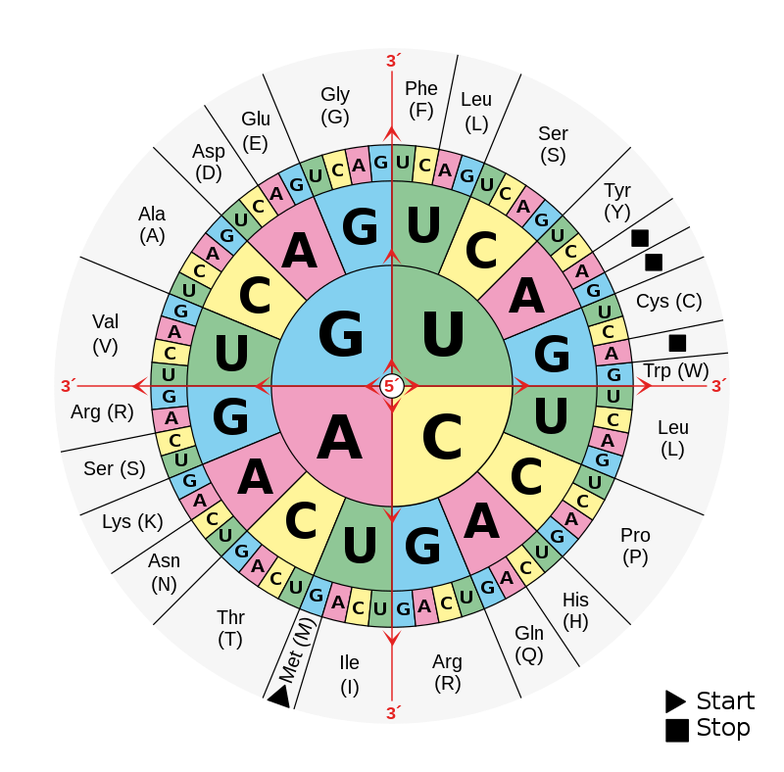
- Při procesu translace je vzor v mRNA „překládán“ do pořadí
aminokyselin v polypeptidovém řetězci. Vyzkoušejte
si translaci mRNA z předchozího cvičení pomocí
tabulky vpravo.
Každá aminokyselina je kódová trojicí bází v mRNA, tzv. tripletem.
Např. první trojice bází v mRNA z předchozího cvičení je G U U. Z tabulky vpravo můžeme vyčíst, že se tedy jedná o aminokyselinu valin (Val).
Pořadí aminokyselin v řetězci:

- S využitím stejné tabulky rozluštěte následující
šifru.
V mRNA je zapsaný krátký peptid, pokud tyto nukleotidy převedete do sekvence aminokyselin, získáte celé znění šifry.
Tentokrát musíte využít jednopísmenné zkratky aminokyselin, které jsou uvedené v závorkách.
GGG GAA AAU GAA ACC AUU UGU AAA GCC UCA AUA UUU CGC GCG

- Doplňte do schématu názvy všech tří kroků, se kterými se u nukleových kyselin můžeme setkat, pojmenujte nukleové kyseliny na obrázku i výsledný produkt.
Zobrazené schéma se nazývá centrální dogma molekulární biologie.
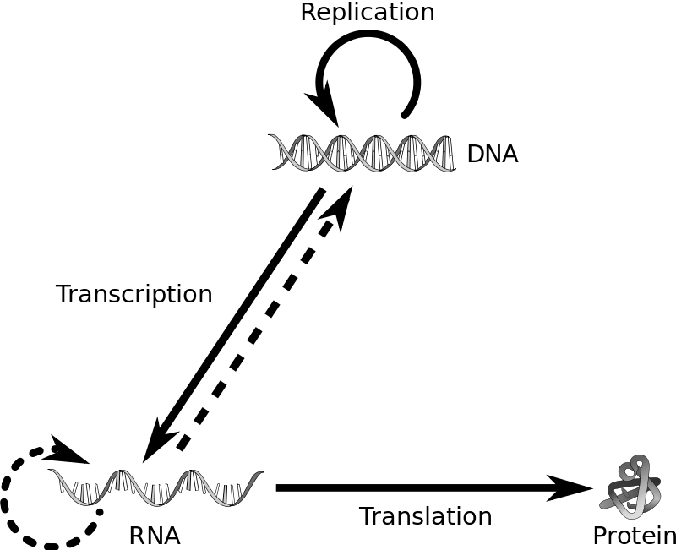

- Umíte nyní odpovědět na všechny následující otázky? Vymyslete dvě otázky pro své spolužáky.

Co je to replikace DNA?
Jak se nazývá proces, kdy je DNA přepisována do mRNA?
Pomocí tří vodíkových můstků se párují?
Co je to centrální dogma molekulární biologie?
Při kterém procesu jsou aminokyseliny řazeny do polypeptidového řetězce?
Které dusíkaté báze se vyskytují v mRNA?
Se kterou dusíkatou bází se při replikaci páruje adenin?
Cukerná složka v RNA se nazývá?
DNA vs. RNA Jméno:
Molekuly života Datum:

V prvních dvou otázkách si zopakujte znalosti z předchozích hodin.
- Doplňte názvy dusíkatých bází a jejich zkratky v RNA a DNA:
cytosin
thymin
guanin
adenin
adenin
guanin
uracil
cytosin
- Doplňte tabulku se základními informacemi od DNA a RNA:
 | RNA | DNA
Celý název | ribonukleová kyselina | deoxyribonukleová kyselina
Cukerná složka | ribosa | deoxyribosa
Unikátní N báze | uracil | thymin
Počet vláken v řetězci | 1 | 2
Umístění v buňce | v cytoplasmě, jádře, ribosomech… | v jádře (+ mitochondrie, chloroplasty)
Účast v procesu | transkripce, translace | replikace, transkripce

Nyní si otevřete mobilní aplikaci OnScreen DNA Model.
- Vyzkoušejte si manipulaci s molekulou DNA, pomocí tlačítka „Groove“ si zobrazte realističtější model DNA, zjednodušeně jej překreslete a zkuste najít struktury, které se v češtině označují jako „velký žlábek“ a „malý žlábek“.
malý žlábek
velký žlábek

- Pod volbou „Key“ si zobrazte popisy molekuly DNA a odpovězte na následující otázky:
  - Jaká dusíkatá báze se páruje adeninem? thymin
  - Které dvě dusíkaté báze vytvářejí tři vodíkové můstky (triple hydrogen bond)? guanin
cytosin
  - Které dvě dusíkaté báze vytvářejí dva vodíkové můstky (double hydrogen bond)? adenin
thymin
  - Jaká dusíkatá báze se páruje cytosinem? guanin

- Dusíkaté báze se párují na základě komplementarity bází, kterou můžeme zjednodušeně zapsat:

______ = ______

______ ≡ ______
C
G
T
A

- Pod volbou „denature“ uvidíte, co se s molekulou stane, pokud je tzv. denaturována. Po dokončení denaturace je možné pod volbou „renature“ molekulu tzv. renaturovat. Vytvořte formulaci pojmů denaturace a renaturace podle vašeho pozorování.
Ztráta původní struktury molekuly, narušení vodíkových vazeb mezi dvěma vlákny.
DENATURACE ________________________________________________________________________
Obnovení původní struktury molekuly.
RENATURACE ________________________________________________________________________
- Na základě komplementarity bází doplňte druhé vlákno DNA.
Při replikaci dochází ke vzniku dvou shodných dceřiných molekul DNA z jedné molekuly mateřské. Po stisknutí volby „GACT“ v aplikaci, si můžete zkontrolovat správnost Vašeho řešení.
Templát DNA: C A A T G G C T A A C G T C C A G T T T G
Komplementární vlákno:
G T T A C C G A T T G C A G G T C A A A C

- Doplňte vlákno mRNA, které vznikne podle uvedené části vlákna DNA.
Při transkripci z DNA do mRNA platí také komplementarita bází. Rozdílné je, že thymin (T) je v RNA nahrazen dusíkatou bází uracil (U); adenin se tedy páruje s uracilem.
Templát DNA: C A A T G G C T A A C G T C C A G T T T G
G U U A C C G A U U G C A G G U C A A A C
mRNA:

- Při procesu translace je vzor v mRNA „překládán“ do pořadí
aminokyselin v polypeptidovém řetězci. Vyzkoušejte
si translaci mRNA z předchozího cvičení pomocí
tabulky vpravo.
Každá aminokyselina je kódová trojicí bází v mRNA, tzv. tripletem.
Např. první trojice bází v mRNA z předchozího cvičení je G U U. Z tabulky vpravo můžeme vyčíst, že se tedy jedná o aminokyselinu valin (Val).
Pořadí aminokyselin v řetězci:
Thr
Asp
Cys
Arg
Ser
Asn
- S využitím stejné tabulky rozluštěte následující
šifru.
V mRNA je zapsaný krátký peptid, pokud tyto nukleotidy převedete do sekvence aminokyselin, získáte celé znění šifry.
Tentokrát musíte využít jednopísmenné zkratky aminokyselin, které jsou uvedené v závorkách.
GGG GAA AAU GAA ACC AUU UGU AAA GCC UCA AUA UUU CGC GCG
G E N E T I C K A S I F R A

- Doplňte do schématu názvy všech tří kroků, se kterými se u nukleových kyselin můžeme setkat, pojmenujte nukleové kyseliny na obrázku i výsledný produkt.
Zobrazené schéma se nazývá centrální dogma molekulární biologie.
replikace
DNA
transkripce
protein
RNA
translace
- Umíte nyní odpovědět na všechny následující otázky? Vymyslete dvě otázky pro své spolužáky.

Co je to replikace DNA?
Jak se nazývá proces, kdy je DNA přepisována do mRNA?
Pomocí tří vodíkových můstků se párují?
Co je to centrální dogma molekulární biologie?
Při kterém procesu jsou aminokyseliny řazeny do polypeptidového řetězce?
Které dusíkaté báze se vyskytují v mRNA?
Se kterou dusíkatou bází se při replikaci páruje adenin?
Cukerná složka v RNA se nazývá?

